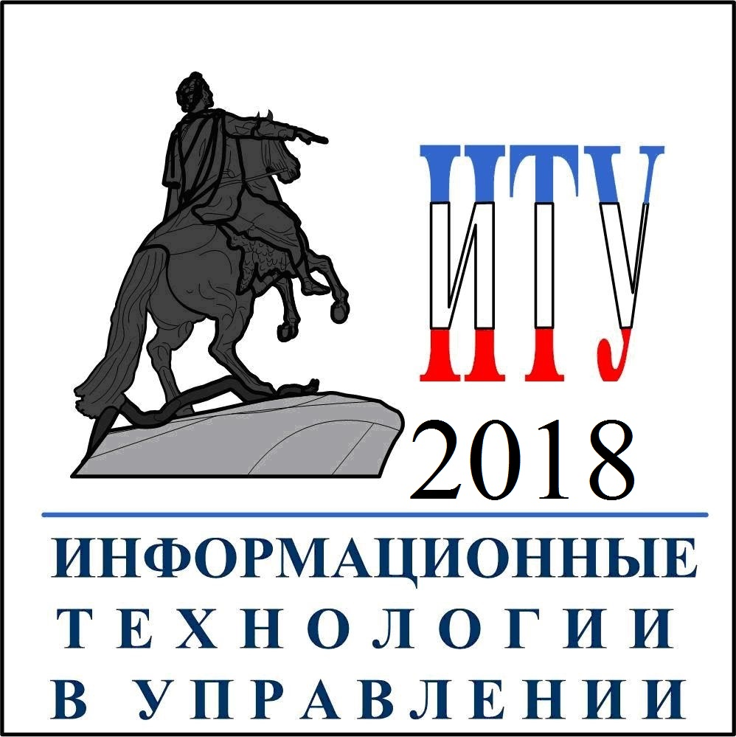

КОНФЕРЕНЦИЯ

«ИНФОРМАЦИОННЫЕ ТЕХНОЛОГИИ
В УПРАВЛЕНИИ (ИТУ–2018)»

2-4 октября 2018 г., Санкт-Петербург

e-mail: ITU2018@iias.spb.su

http://www.elektropribor.spb.ru/mkpu2018

В период со 2по 4 октября 2018 г. в Санкт-Петербурге, в Государственном научном центре Российской федерации АО «Концерн «ЦНИИ «Электроприбор» состоится конференция «Информационные технологии в управлении (ИТУ-2018)», которая является частью 11-й Российской мультиконференции по проблемам управления (РМКПУ-2018). Председатель президиума мультиконференции – генеральный директор АО «Концерн «ЦНИИ «Электроприбор» академик РАН В.Г. Пешехонов.
Мультиконференция включает в себя объединенные общей идеей три конференции:
- XXXI конференция памяти Н.Н.Острякова
- Конференция «Информационные технологии в управлении (ИТУ-2018)»
- Конференция «Управление в морских и аэрокосмических системах (УМАС-2018)»

Все конференции проводятся в Государственном научном центре Российской Федерации АО «Концерн «ЦНИИ «Электроприбор» по адресу: Санкт-Петербург, ул. Малая Посадская, 30.
Организаторами «ИТУ-2018» являются АО «Концерн «ЦНИИ «Электроприбор», Санкт-Петербургский институт информатики и автоматизации Российской академии наук (СПИИРАН), Санкт-Петербургский национальный исследовательский университет информационных технологий, механики и оптики (НИУ ИТМО), Санкт-Петербургский государственный электротехнический университет «ЛЭТИ» им. В.И. Ульянова (Ленина) (СПбГЭТУ «ЛЭТИ»), Научно-исследовательский институт многопроцессорных вычислительных систем им. академика А.В. Каляева Южного Федерального Университета. при поддержке Отделения нанотехнологий и информационных технологий Российской академии наук, Научного совета РАН по теории управляемых процессов и автоматизации, Объединенного Научного совета по комплексной проблеме «Процессы управления и автоматизации» РАН и Санкт-Петербургской группы российского национального комитета по автоматическому управлению (председатель Пешехонов В.Г.)
ПРОГРАММНЫЙ КОМИТЕТ КОНФЕРЕНЦИИ «ИТУ-2018»
Сопредседатели программного комитета:
член-корреспондент РАН Р.М. Юсупов
член-корреспондент РАН В.Н. Васильев
доктор технических наук профессор В.Н. Шелудько
Заместитель председателя программного комитета
Доктор технических наук профессор Борис Владимирович Соколов
Члены Программного комитета:
В.В. Александров, Т.И. Алиев, Д.Г. Арсеньев, А.А. Бобцов, С.Н. Васильев, Д.В. Гайворонский, В.И. Городецкий, С.Ю. Желтов, П.Д. Зегжда, Я.А. Ивакин, П.М. Иванов, Б.Г. Ильясов, И.А. Каляев, А.А. Карпов, О. Карсаев, В.В.Касаткин, В.Н. Козлов, И.В. Котенко, Г.А. Леонов, О.Б. Макаревич, А.А. Молдовян, Д.А. Новиков, В.Ю. Осипов, Ю.С. Попков, В.В. Путов, В.Х. Пшихопов, А.А. Ронжин, Г.Г. Себряков, П.А. Скобелев, А.В. Смирнов, Б.Я. Советов, В.А. Сойфер, Б.В. Соколов, А.Г. Степанов, О.А. Степанов, В.А. Терехов, Б.Ф. Фомин, А.Л. Фрадков, М.Ю. Шестопалов, В.П. Шкодырев.

НАУЧНЫЕ НАПРАВЛЕНИЯ КОНФЕРЕНЦИИ «ИТУ-2018»
- Интеллектуальные информационные технологии в управлении
- Системный анализ и комплексное моделирование автоматизированных информационных систем
- Мультиагентные системы, искусственный интеллект, Big Data и нейротехнологии в задачах управления
- Геоинформационные технологии в управлении
- Информационные технологии и системы в управлении производственными процессами и предприятиями
- Прикладные задачи обработки информации в управлении
- Обработка сигналов в системах управления и связи (секция памяти А.Е. Барабанова)
- Безопасность информационных технологий в управлении
- Информационные технологии человеко-машинного взаимодействия
- Проблемы инженерного образования в области управления и информационных технологий: современное содержание и технологии обучения.

ВАЖНЫЕ ДАТЫ
Срок представление рефератов докладов не позднее 10 мая 2018 г.
Уведомление авторов о принятии доклада 14 июня 2018 г.
Срок представления докладов не позднее 13 августа 2018 г.
Регистрация в режиме ONLINE
на сайте мультиконференции (http://www.elektropribor.spb.ru/mkpu2018) не позднее 11 августа 2018 г.
Предварительная программа конференции на сайте 10 сентября 2018 г.

ОРГАНИЗАЦИОННЫЙ ВЗНОС

Оргвзнос для одного участника конференции составляет 4000 руб. (в том числе 18% НДС) при перечислении денег до 1 сентября 2018 г. и 5000 руб. (в том числе 18% НДС) при перечислении после 1 сентября 2018 г.
Для аспирантов и студентов сумма организационного взноса снижена на 50% и составит соответственно 2000 руб. (в том числе 18% НДС) при перечислении денег до 1 сентября 2018 г. и 2500 руб. (в том числе 18% НДС) при перечислении после 1 сентября 2018 г.
Для уплаты оргвзноса, пожалуйста, заполните форму заявки, размещенную на сайте, и отправьте ее на e-mail рабочей группы: mkpu@eprib.ru. Через несколько дней оформленный и отсканированный счет будет отправлен Вам по e-mail.
Оргвзнос за участие в конференции дает право принимать участие во всех конференциях, входящих в состав мультиконференции.

УСЛОВИЯ УЧАСТИЯ В КОНФЕРЕНЦИИ «ИТУ-2018»
Для участия в конференции ИТУ-2018 авторам докладов необходимо направить по электронной почте ITU2018@iias.spb.su следующие документы (требования к оформлению документов и примеры размещены на сайте http://www.elektropribor.spb.ru/mkpu2018
- Реферат доклада, подготовленный в соответствии с требованиями к оформлению рефератов и статей,
(в срок до 10 мая 2018 г.). На открытый реферат необходимо оформить экспертное заключение и акт идентификационной экспертизы
- Акт идентификационной экспертизы оформляется в целях соблюдения требований Федерального закона об экспортном контроле от 18.07.1999 г. №183ФЗ и устанавливает факт отсутствия в материалах доклада технологий, включенных в Списки (перечни) контролируемых товаров и технологий. (Утверждены Указами Президента РФ от 28.08.2001 №1082, от 20.08.2007 №1083, от 14.01.2003 №36, от 08.08.2001 №1005, от 17.12.2011 № 1661, от 14.02.1996 №202)
- Текст доклада, если он включён в Программу конференции (в срок до 11 августа 2018 г.).
- Текст доклада, подготовленный в соответствии с требованиями к оформлению рефератов и статей, (в срок до 13 августа 2018 г.).
- Анкету участников конференции ИТУ-2018. (Форму см. на сайте конференции «ИТУ-2018»).
- Экспертное заключение и акт идентификационной экспертизы на принятый доклад (в срок
до 13 августа 2018 г.).
Кроме того, до 11 августа 2018 г. необходимо зарегистрироваться в режиме ONLINE через систему «СПОК-ЭЛЕКТРОПРИБОР» (http://comsep.ru) (в том числе и тем, кто планирует участвовать без доклада), а также уплатить оргвзнос за участие в конференции.

МАТЕРИАЛЫ МУЛЬТИКОНФЕРЕНЦИИ «РМКПУ-2018»
К началу мультиконференции все материалы будут подготовлены на электронных носителях (диски или флешки).
По итогам конференции Программный комитет определит доклады, которые будут рекомендованы для публикации в виде статей в журналах, включенных в перечень ВАК или Scopus.
Приглашаем Вас и Ваших коллег принять участие в работе конференции и выступить с докладом

Ученые секретари конференции

ФЕДОРЧЕНКО Людмила Николаевна (СПИИРАН)
Тел. (812) 328-1919, +7 (921) 183-8657 (моб.)
Е-mail: ITU2018@iias.spb.su или lnf@iias.spb.su

КАСАТКИН Виктор Викторович (СПИИРАН)
Тел. (812 328-4743), +7 (911) 991-9094
Е-mail: v.v.kasatkin@mail.ru

